Aj 4. B 19. 10.

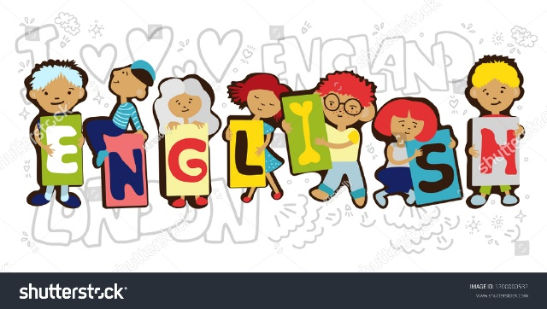Dobrý den,

na dnešní hodinu by si měly děti vypracovat pracovní list, ve kterém si procvičí slovíčka z okruhu FAMILY. Tento list se slovíčky mají vlepený v Aj slovníčku. Jako první dvakrát vedle sebe do kolonky opíší ta slovíčka, která si vyznačily (auntie, brother, cousin, grandma, grandpa, relatives, sister, twins, uncle).

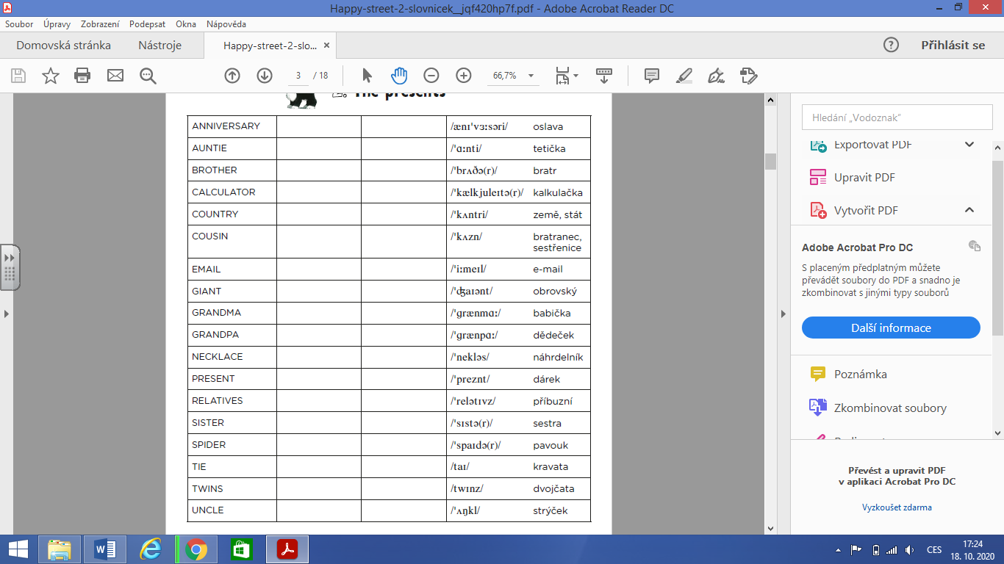

V dalším pracovním listě mají děti za úkol označit jednotlivé členy rodiny. Jako pomůcka slouží slovní zásoba uvedená pod čarou.

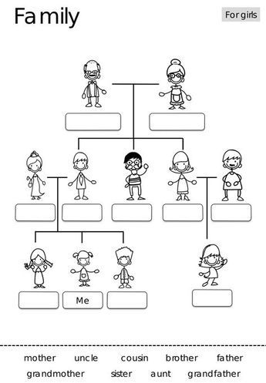

Vypracované úkoly můžete zasílat ke kontrole na email [pokorna.sarka@post.cz](mailto:pokorna.sarka@post.cz), nechávám na vašem rozhodnutí, zda je chcete posílat jednotlivě nebo najednou na konci tohoto týdne.